Käyttöliittymä

Kuinka peliä kontrolloidaan? Hiirellä, joystickillä, vai millä?
=hiiri näppäimistö (en ala android versiota nyt tekemään, silloin olisi näppäimet ruudussa)
Mitä ruutuja/näkymiä pelissä on? Alkuruutu, credits, varsinainen pelinäkymä, jne...
=start,level select, levels themself,insta death screen
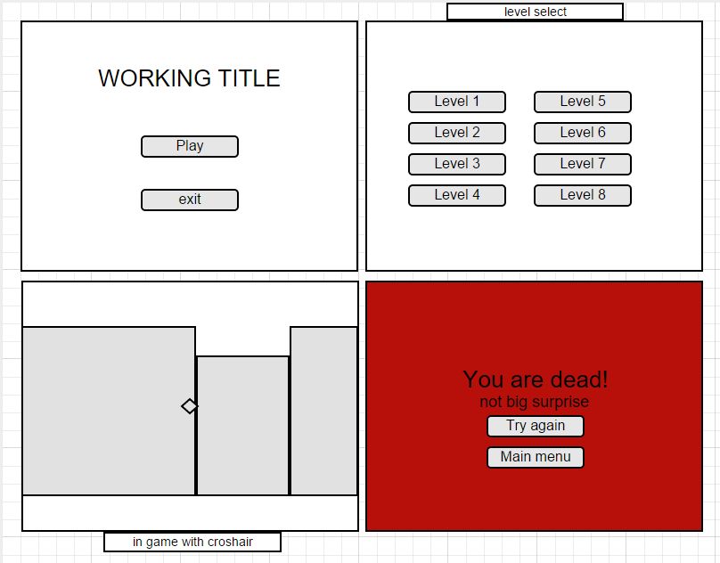
Piirrä Moqupsilla (https://moqups.com/) pelin tärkeimmistä näkymistä luonnokset, joista näkee mitä elementtejä ruudulla näytetään ja missä kohdassa. Esim. pisteet ja elämät, tähtäin, kartta, ja mitä nyt pelissäsi onkaan. Lisää luonnokseen selitykset niille asioille, jotka eivät ole itsestäänselviä. Luonnoksen ei tarvitse näyttää hienolta.
Lisää luonnos myös gittiin.

